**ĐIỀU TRỊ SUY TIM**

# ĐẠI CƯƠNG

* **Dịch tễ:**
  + Tỉ lệ suy tim trong dân số chung: 1-3%
  + Tỉ lệ suy tim ở dân số trên 60 tuổi: 10% (do y tế phát triển làm dân số lão lớn hơn)
  + 50% BN tử vong sau 5 năm chẩn đoán
  + ¼ tử vong sau 1 năm chẩn đoán
* **Tiên lượng:**
  + Tử vong sau 5 năm: nam 75%, nữ 62% (>50% => tiên lượng xấu)
  + Thời gian sống trung bình sau chẩn đoán: năm 1,7 năm, nữ 3,2 năm
  + Trong 5 bệnh ĐTĐ, viêm khớp, COPD, ĐTN; suy tim giảm chất lượng cuộc sống nhiều nhất (~70%)

# MỤC TIÊU ĐIỀU TRỊ

* Giảm tỉ lệ tử vong
* Cải thiện chất lượng cuộc sống, cải thiện triệu chứng, tăng khả năng gắng sức, giảm nhập viện
* Phòng ngừa tổn thương cơ tim, giảm tái cấu trúc cơ tim

# CƠ CHẾ TÁC ĐỘNG CÁC THUỐC ĐIỀU TRỊ SUY TIM

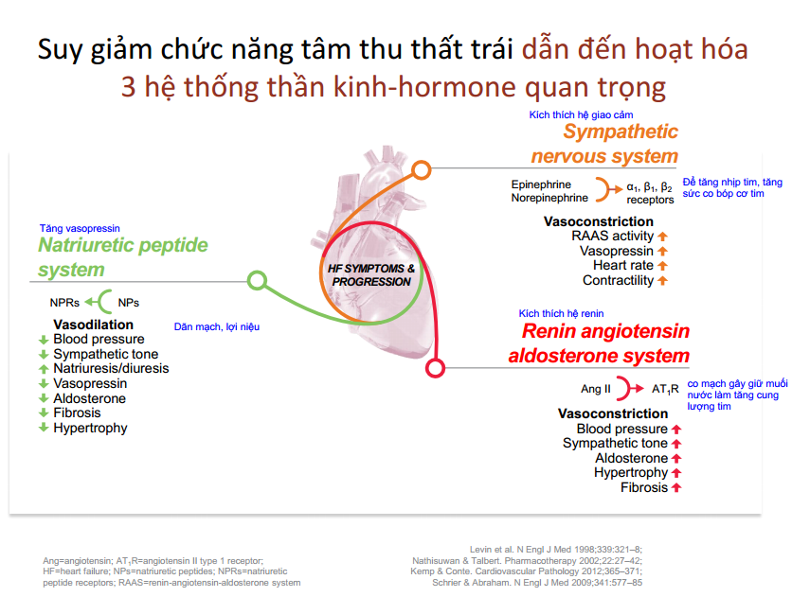

# ĐIỀU TRỊ SUY TIM MẠN

* Nguyên tắc điều trị:
  + Điều trị nguyên nhân
  + Điều trị yếu tố thúc đẩy suy tim
  + Điều trị nội khoa: dùng thuốc và không dùng thuốc

## Điều trị yếu tố thúc đẩy đợt suy tim cấp

* Không tuân thủ tiết thực và thuốc điều trị
* Hội chứng mạch vành cấp
* THA không kiểm soát
* Loạn nhịp tim (thường nhất là rung nhĩ đáp ứng thất nhanh)
* Nhiễm trùng, hen/COPD, thiếu máu, suy thận
* Thuốc (vd: steroids, TZD, NSAIDs, chẹn Ca, BB)
* Rối loạn nội tiết (suy giáp, cường giáp, ĐTĐ)
* Nhồi máu phổi
* Nghiện rượu và ma túy
* Rối loạn tim mạch cấp (vd bệnh van tim, viêm màng ngoài tim, bóc tách động mạch chủ)
* Nhớ nhanh: **CHAMP**

acute **C**oronary syndrome

**H**ypertension emerhency

**A**rhythmia

acute **M**achenism cause

**P**ulmonary embolism

## Điều trị không dùng thuốc

1. Hạn chế muối và nước:

* Muối: trung bình 6-10g sodium/ngày cho người bình thường.
* Chế độ giảm ½ lượng muối, còn khoảng 2,4g sodium/ngày
  + Không thêm muối, chấm khi ăn
  + Không dùng thức ăn nấu sẵn (bán)
  + Không dùng thực phẩm đóng hộp
* Chế độ giảm còn ¼ tổng lượng sodium hàng ngày
  + Thực tế khó áp dụng
  + Cách làm: như trên + không nêm muối vào thức ăn khi nấu
* Nước:
  + Suy tim nhẹ - trung bình: 1,5 – 2 lít/ngày
  + Suy tim nặng: 0,5 – 1 lít/ngày

1. Chế độ sinh hoạt:

* Hạn chế vận động thể lực tùy theo mức độ suy tim (dặn BN canh đồng hồ xem đi khoảng bao nhiêu phút thì mệt => sau này ngưng gắng sức trước mứa đó)
  + Tiếp tục nghề đang làm nếu được, điều chỉnh cho thích hợp khả năng cơ thể
  + Khuyến khích tham gia hoạt động xã hội
* Nghỉ ngơi tại giường: suy tim nặng mới phải vậy

1. Khác:

* Ngưng hút thuốc lá
* Giảm cân nếu thừa cân (không thừa thì thôi chứ không phải ai cũng giảm)
* Tập thể dục – rèn luyện thể dục: đi bộ
* Ngừa thai (có thai có thể vô ST cấp lúc chuyển dạ chết cả mẹ và con luôn)
* Rượu
* Chủng ngừa cúm: mỗi năm

## Điều trị dùng thuốc

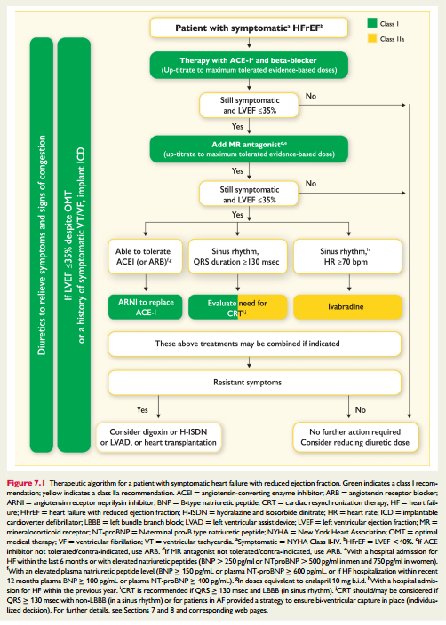

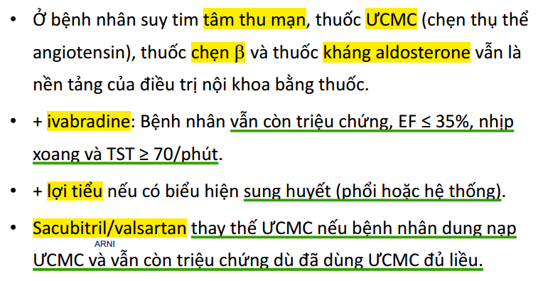

## Thuốc lợi tiểu:

* Cơ chế: tăng thải muối và nước => giảm tiền tải
* Chỉ định: suy tim có triệu chứng ứ đọng (phù phổi cấp, gan to,TM cổ nổi, phù chi, báng bụng)
* Lựa chọn thuốc: tùy theo mức độ ứ đọng và chức năng thận của BN
  + Lợi tiểu thiazide
  + Lợi tiểu quai: BN ứ đọng nhiều cần giảm nhanh hoặc BN suy thận
  + Lợi tiểu tiết kiệm kali
* Liều thuốc:

|  |  |  |  |
| --- | --- | --- | --- |
| **Lợi tiểu** | **Liều khởi đầu (mg)** | **Liều chuẩn (mg)** | **Ghi chú** |
| **Hydrochlorothiazide** | 25 | 12.5-100 | Chỉ được sử dụng khi eGFR hơn 50 |
| **Furosemide** | 20-40 | 40-240 |  |
| **Spironolactone/ Epleronone** | 12.5-25 (nếu +ACEi/ARB) | 50 (nếu +ACEi/ARB) | Lợi tiểu duy nhất được chứng minh làm giảm tỉ lệ tử vong |
| 50 (nếu -ACEi/ARB) | 100-200 (nếu -ACEi/ARB) |

* Furosemide: Diurefar 40mg/viên
  + Khởi đầu: 40mg
  + Chỉnh liều:
    - Còn khó thở: tăng liều 80mg
    - Hết khó thở còn phù: giữ liều 40mg
    - Hết khó thở hết phù: giảm liều 20mg
* Hydrochlorothiazide: 25mg/ngày
* Lợi tiểu kháng aldosteron: Liều tối đa ACEi + BB mà vẫn còn triệu chứng và EF ≤ 35% thì kết hợp MR antagonist: Spironolactone hoặc Eplerenone viên 25 mg, khởi đầu 25mg/ngày => liều đích 50mg/ngày

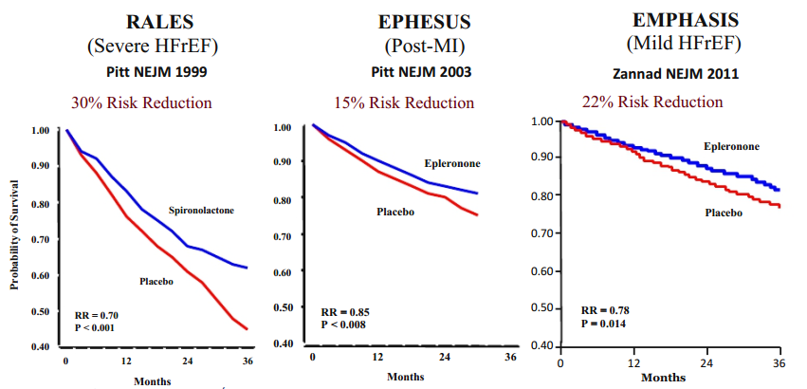

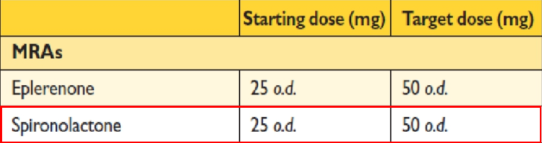

* + Suy tim từ GĐ II trở lên vẫn còn triệu chứng dù đã dùng ACEi + BB => MR antagonist hết
  + Suy tim + sau MI => xài thẳng MR antagonist luôn không cần chờ theo lưu đồ ở trên phải chờ ko đáp ứng với ACEi + BB mới xài
  + Tăng liều mỗi **2 tuần** nếu BN dung nạp

## Thuốc ức chế men chuyển

* Cơ chế: ức chế hoạt động hệ RAA và hệ giao cảm
* Được chứng minh là giảm triệu chứng, tỉ lệ nhập viện và tỉ lệ tử vong => tiêu chuẩn vàng trong điều trị suy tim
* Chỉ định: mọi giai đoạn của suy tim phân suất tống máu giảm
* Chống chỉ định: có thai, tiền sử phù mạch, hẹp ĐM thận hai bên, K+ >5mmol/l, cre >220 mmol/l (điều trị cần thử cre sau **2 tuần** điều trị, cần ngưng ACEi nếu cre tăng ≥ baseline)
* Liều thuốc: Dùng khởi đầu liều thấp và tăng dần đến liều đích hay gần liều đích nhất mà BN dung nạp được.

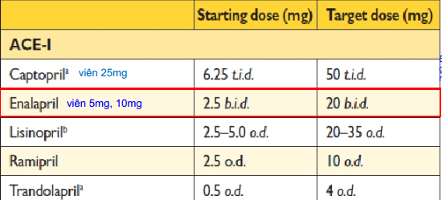

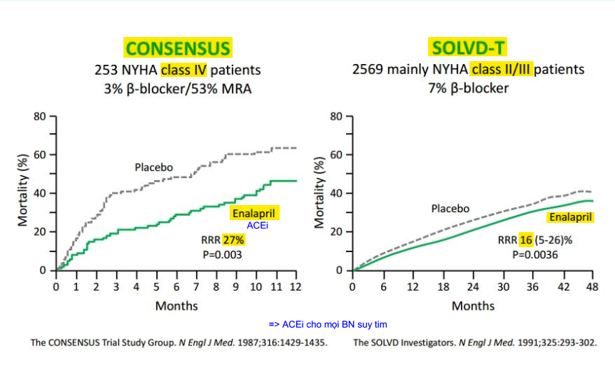

Khác THA ở chỗ ACEi nào có chứng cứ mới được xài. Hàng đầu trong điều trị suy tim là Enalapril

BN suy tim HA thấp thì ưu tiên dùng Captopril vì thời gian bán hủy nó ngắn, lỡ có biến cố thì mình có thể xử trí nhanh ra hơn.

## Thuốc ức chế thụ thể AT:

* Cơ chế: tương tự ACEi nhưng không có cơ chế ngăng thoái giáng bradykinin
* Chỉ định: có chỉ định dùng ACEi nhưng bị tác dụng phụ ho khan hoặc có thể cho ngay từ đầu luôn nếu BN vốn hay ho khan vì lợi ích tương đương

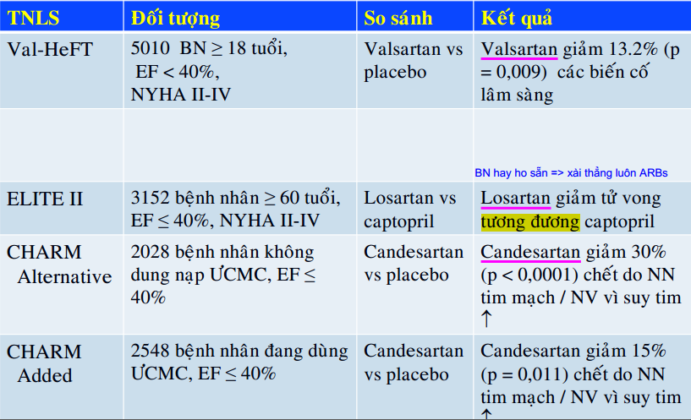

* Liều thuốc:

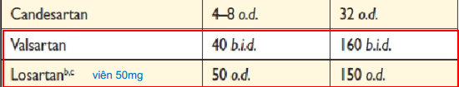

## Thuốc ức chế beta

* Cơ chế: ức chế thụ thể beta => ức chế tác động có hại của kích thích giao cảm kéo dài
* Được chứng mình làm giảm triệu chứng và tỉ lệ tử vong do mọi nguyên nhân => tiêu chuẩn vàng
* Chỉ định: BN suy tim độ II-IV giai đoạn **ỔN ĐỊNH** (trước đó đã dùng lợi tiểu và ACEi BN ổn định lại rồi)

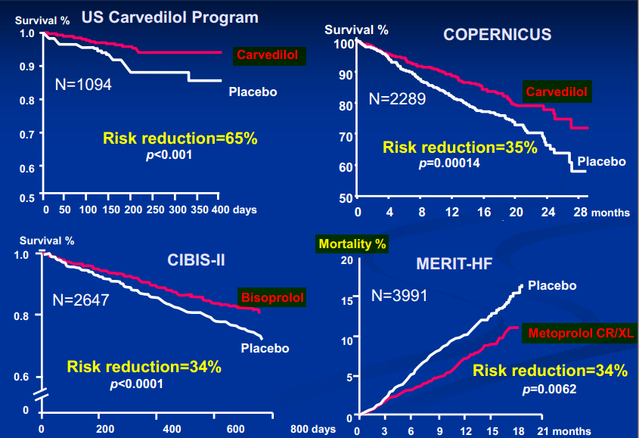

* Liều thuốc:

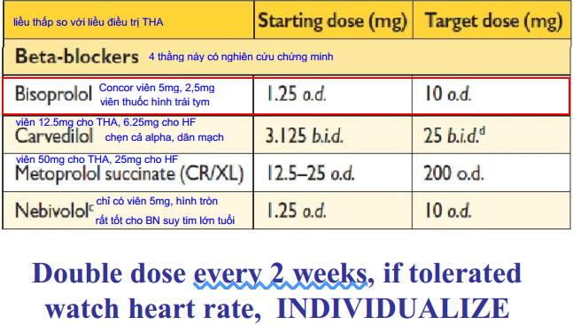

Chỉ được tăng liều gấp đôi mỗi 2 tuần

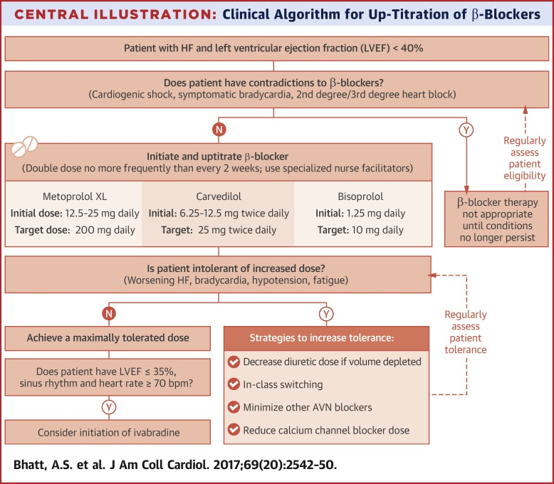

## Ivabradine:

* Cơ chế: block kênh If, làm chậm nhịp tim và không hề ảnh hưởng bất kỳ thông số huyết động nào khác (khác với BB làm chậm nhịp tim nhưng làm tụt HA, giảm co bóp cơ tim)
* Chỉ định: Liều tối đa ACEi + BB + MRA mà **nhịp tim lúc nghỉ ≥ 70 + là nhịp xoang** thì phối hợp thêm Ivabradine

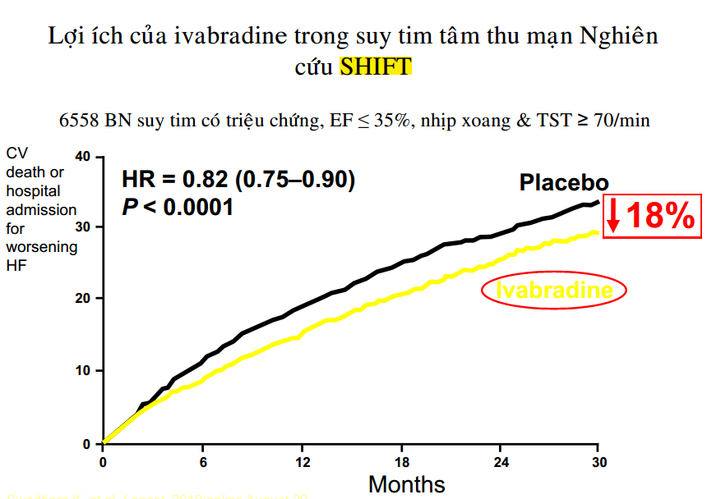

* Liều thuốc: viên 5mg
  + Liều khởi đầu: 5mg x2/ngày, liều đích 7.5mg x2/ngày

## ARNI:

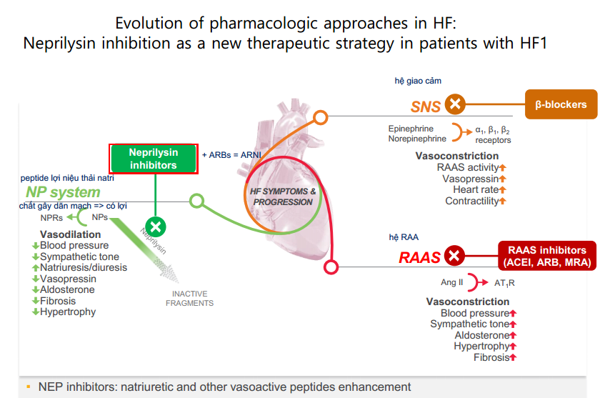

* Thuốc hiện có: Sacubitril/Valsartan (mắc tiền)
* Cơ chế: BNP là chất gây dãn mạch chịu chuyển hóa bởi Neprilysin => ức chế chất này giữ BNP lại lâu hơn
* Chỉ định: Thay thế ACEi hết BN dung nạp được ACEi và dùng liều max nhưng vẫn còn triệu chứng
* Liều khởi đầu 49/51 x2/ngày => liều đích 97/103 x2/ngày

## Digoxin:

* Cơ chế: ức chế hoạt động men Na-K/ATPase => ứ Na => kéo theo Ca vào nội bào => tăng sức co bóp cơ tim
* Giảm triệu chứng và số lần nhập viện nhưng không ảnh hưởng lên tỉ lệ tử vong
* Chỉ định:
  + Suy tim tâm thu với rung nhĩ đáp ứng thất nhanh.
  + Suy tim tâm thu nhịp xoang ( kèm EF < 35% và nhịp nhanh xoang)
* Chống chỉ định:
  + Bệnh cơ tim phì đại tắc nghẽn
  + Nhịp chậm, hội chứng suy nút xoang
  + RL dẫn truyền nội thất: hội chứng WPW, block AV II-III (digoxin hướng vào nút nhĩ thất)
  + RL điện giải: tăng Ca, hạ K
* Liều thuốc: viên 0.25mg ống 0.5mg
  + **Digoxin 0.5 mg/2ml, ½ ống pha với nước cất đủ 4 ml (TMC): trong rung nhĩ đáp ứng thất nhanh**
  + Digoxin 0,25mg 1v (u) (liều 0,25-3,75 mg/ngày, thực tế chỉ nên dùng đến liều 0.5 mg/ngày do nguy cơ ngộ độc digoxin nên mở của sổ ngưng thuốc tùy theo t1/2 và tình trạng suy thận của BN)
  + Liều ngộ độc Digoxin: nồng độ điều trị là 0.5-0.9 ng/ml, liều gây chết 2-20mg tùy BN, liều gây độc 40-60% liều gây chết. Triệu chứng ngộ độc Digoxin không đặc hiệu, cái gây chết là rối loạn nhịp (đôi khi không triệu chứng)
* Lưu ý: BN suy tim có rung nhĩ đáp ứng thất trung bình , đang dùng Digoxin, có nên ngưng Digoxin không? Phải nhìn xem BN này có yếu tố gì:
  + Đáp ứng thất TB này do thuốc, ngưng digoxin có thể làm bệnh nặng lên
  + Hạ liều digoxin thì phải nâng liều ức chế beta để kiểm soát nhịp cho BN, mà BN này có hen là CCĐ của ức chế beta nên không xài.

## Chẹn kênh calci:

* Hầu như không sử dụng trên BN suy tim…